**FORMATO PARA EL DESARROLLO DE COMPONENTE FORMATIVO**

|  |  |
| --- | --- |
| PROGRAMA DE FORMACIÓN | Asesoría comercial |

|  |  |  |  |
| --- | --- | --- | --- |
| COMPETENCIA | 260101047. Vender productos y servicios de acuerdo con las necesidades del cliente y objetivos comerciales. | RESULTADOS DE APRENDIZAJE | 260101047-02. Efectuar la venta cumpliendo con políticas de la organización. |

|  |  |
| --- | --- |
| NÚMERO DEL COMPONENTE FORMATIVO | 05 |
| NOMBRE DEL COMPONENTE FORMATIVO | Ventas, comunicación y *merchandising* |
| BREVE DESCRIPCIÓN | Este componente formativo integra de manera articulada las dimensiones de la venta, la comunicación y el *merchandising* como ejes fundamentales del proceso comercial. Se abordan los conceptos, herramientas, estrategias y técnicas de ventas, junto con la importancia de las transacciones comerciales y los procesos de comunicación. Además, se profundiza en el *merchandising*, la exhibición de productos, las demostraciones y presentaciones en el punto de venta, reconociendo cómo estas prácticas generan impacto en el consumidor. |
| PALABRAS CLAVE | Ventas, comunicación, transacciones comerciales, *merchandising*, exhibición y vitrina. |

|  |  |
| --- | --- |
| ÁREA OCUPACIONAL | Ventas y servicios. |
| IDIOMA | Español. |

# **TABLA DE CONTENIDOS**

**A.** **TABLA DE CONTENIDOS** 2

**B.** **INTRODUCCIÓN** 3

**C.** **DESARROLLO DE CONTENIDOS** 3

**1.** **Proceso de ventas: conceptualización, etapas y herramientas** 3

**1.1.** **Herramientas clave para la gestión comercial** 5

**1.2.** **Modalidades de ventas** 8

**1.3.** **Proceso de la venta** 11

**2.** **Transacciones comerciales** 13

**2.1.** **Documentos comerciales** 14

**3.** **Concepto de comunicación** 15

**3.1.** **Medios de comunicación** 16

**4.** ***Merchandising*** 17

**5.** **Exhibición** 23

**6.** **Presentaciones** 27

**D.** **SÍNTESIS** 30

**E.** **ACTIVIDADES DIDÁCTICAS** 31

**F.** **MATERIAL COMPLEMENTARIO** 32

**G.** **GLOSARIO** 32

**H.** **REFERENCIAS BIBLIOGRÁFICAS:** 34

**I.** **CONTROL DEL DOCUMENTO** 35

**J.** **CONTROL DE CAMBIOS** 35

# **INTRODUCCIÓN**

La actividad comercial se sustenta en la interacción dinámica entre vendedores y clientes, donde la venta se convierte en el motor que impulsa el crecimiento y la sostenibilidad de las organizaciones. Más allá de un simple intercambio de bienes y servicios, el proceso de venta constituye un espacio de construcción de valor, confianza y fidelización. En este componente se exploran los procesos de venta y las transacciones comerciales, analizando cómo la comunicación efectiva, la empatía y la capacidad de persuasión se convierten en elementos esenciales para garantizar la satisfacción del cliente y fortalecer la relación a largo plazo.

De igual manera, se profundiza en el estudio del *merchandising* como una herramienta estratégica de gran impacto en el punto de venta, pues su correcta aplicación influye en la percepción del cliente, en la decisión de compra y en la diferenciación de la marca frente a la competencia.

Asimismo, se abordan las exhibiciones, demostraciones y presentaciones comerciales, entendidas como prácticas clave para proyectar credibilidad, generar experiencias positivas y consolidar una relación comercial basada en la confianza y el beneficio mutuo. De esta forma, el componente integra teoría y práctica, preparando al aprendiz para desempeñarse de manera competente en escenarios reales de negociación y gestión comercial.

# **DESARROLLO DE CONTENIDOS**

# **Proceso de ventas: conceptualización, etapas y herramientas**

La venta es un proceso estratégico, comunicativo y relacional mediante el cual una persona o empresa ofrece un producto o servicio a un cliente con el propósito de satisfacer una necesidad o resolver un problema, a cambio de una contraprestación económica. Desde una perspectiva académica, la venta no se limita a la simple transacción, sino que constituye un acto de interacción social y económica, basado en la identificación de necesidades, la generación de confianza y la creación de valor.

* **Etapas de la venta**

Aunque existen diferentes modelos, la mayoría coinciden en que el proceso de venta se desarrolla en varias etapas secuenciales e interdependientes:

1. Prospección

Búsqueda e identificación de clientes potenciales (conocidos como prospectos). En esta fase se filtran aquellos que tienen interés, capacidad de compra y necesidad del producto o servicio.

1. Preparación y planificación

El vendedor estudia al cliente, su sector, contexto y necesidades para personalizar la propuesta. Incluye la recopilación de información sobre el producto, la competencia y posibles objeciones.

1. Acercamiento o contacto inicial

Primer vínculo entre vendedor y cliente. Se establece una comunicación cordial y profesional para captar la atención y generar interés.

1. Presentación y demostración

Se exponen los beneficios y características del producto o servicio. Más que hablar de atributos, se busca mostrar cómo la oferta soluciona necesidades específicas del cliente.

1. Manejo de objeciones

El cliente plantea dudas, inquietudes o resistencias. El vendedor debe escuchar, comprender y responder con argumentos sólidos, reforzando la confianza.

1. Cierre de la venta

Momento en que el cliente toma la decisión de compra. Puede lograrse mediante técnicas de cierre (alternativa, prueba, incentivo, urgencia, etc.) que facilitan el acuerdo final.

1. Posventa o fidelización

Acompañamiento posterior a la compra para garantizar la satisfacción, resolver inconvenientes y promover la lealtad del cliente. Es fundamental para generar repetición y recomendaciones.

* **Herramientas de ventas**

Las herramientas de ventas se entienden como recursos, técnicas y tecnologías que apoyan el proceso comercial. Se pueden clasificar en:

* Tradicionales
  + Catálogos y *brochures*.
  + Muestras físicas y demostraciones presenciales.
  + *Scripts* de ventas y guiones telefónicos.
* Digitales
  + *CRM (Customer Relationship Management)* para gestionar clientes y relaciones.
  + Plataformas de comercio electrónico.
  + Redes sociales (*Social Selling*) y campañas de *marketing* digital.
  + Videollamadas y presentaciones virtuales.
* Analíticas y de apoyo
  + Herramientas de inteligencia de negocios (*business intelligence*).
  + Estudios de mercado y encuestas.
  + *Dashboards* con métricas de ventas y comportamiento del cliente.
* De fidelización
  + Programas de lealtad.
  + Envío de *newsletters* personalizadas.
  + Seguimiento automatizado con herramientas de *email marketing*.

## **Herramientas clave para la gestión comercial**

La gestión comercial requiere del dominio de diversas herramientas que permiten potenciar la efectividad del proceso de venta y garantizar relaciones sostenibles con los clientes.

Las herramientas comprenden el **proceso de la venta**, entendido como la secuencia ordenada desde la prospección hasta la posventa; las **estrategias de ventas**, que orientan la planificación y el logro de objetivos mediante la segmentación y la fidelización; y las **técnicas de la venta**, que aportan métodos como *SPIN selling* para guiar la interacción con el cliente.

A su vez, la venta consultiva enfatiza la identificación de necesidades y la propuesta de soluciones personalizadas, mientras que las clínicas de venta constituyen espacios de práctica y entrenamiento para fortalecer habilidades de negociación y comunicación.

El manejo de objeciones resulta esencial para transformar dudas o resistencias en oportunidades que fortalezcan la confianza y faciliten el cierre exitoso de la venta.

* **Proceso de la venta:** se compone de una serie de etapas que permiten estructurar la relación con el cliente de manera ordenada y eficiente. Inicia con la **prospección**, donde se identifican potenciales compradores; continúa con la **presentación y demostración** del producto o servicio, enfocada en despertar el interés; avanza hacia la **negociación y el cierre**, donde se concretan acuerdos; y culmina con la **posventa**, que busca mantener la satisfacción del cliente y fomentar su fidelización. Este proceso no solo busca una transacción puntual, sino la construcción de una relación de confianza a largo plazo.
* **Estrategias de ventas:** constituyen los planes diseñados para alcanzar objetivos comerciales específicos. Incluyen la **segmentación de mercados** para identificar públicos objetivos, la **definición de propuestas de valor diferenciadas** que marquen ventaja competitiva, y la implementación de tácticas de **fidelización** para mantener clientes satisfechos y recurrentes. Una buena estrategia combina análisis del mercado, comprensión del comportamiento del consumidor y uso de recursos adecuados para generar posicionamiento sostenible.
* **Técnicas de la venta:** se refieren a los métodos aplicados para orientar la interacción con el cliente de forma efectiva. Entre ellas, destaca el modelo ***SPIN selling***, que emplea preguntas estratégicas en cuatro fases. Estas técnicas permiten estructurar el diálogo de manera consultiva, aumentando las posibilidades de éxito en ventas complejas.
* **Venta consultiva:** es un enfoque moderno en el que el vendedor actúa como asesor, interesado en comprender profundamente las necesidades del cliente. Más que ofrecer un producto, se busca diseñar una **solución personalizada** que resuelva problemas concretos o mejore la situación del comprador. Este tipo de venta requiere habilidades de escucha activa, empatía, análisis y comunicación, convirtiendo al cliente en el centro del proceso.
* **Clínicas de venta:** son espacios de formación práctica que simulan situaciones reales de interacción comercial. En ellas, los participantes desarrollan y perfeccionan competencias como la **persuasión**, la **comunicación efectiva**, la **argumentación de beneficios** y la **gestión de objeciones**. Al replicar escenarios similares a los que enfrentan los vendedores en su día a día, estas clínicas se convierten en una herramienta didáctica clave para consolidar aprendizajes y aumentar la confianza del equipo comercial.
* **Manejo de objeciones:** corresponde al conjunto de técnicas utilizadas para atender las dudas, inquietudes o resistencias que presentan los clientes durante el proceso de compra. Su adecuada gestión evita que estas barreras se conviertan en obstáculos definitivos, transformándolas en oportunidades para reforzar argumentos de valor, resolver malentendidos y afianzar la confianza del cliente. El éxito en el manejo de objeciones depende de la preparación, la escucha activa y la capacidad de responder con soluciones claras y convincentes.
* **Modelo *SPIN selling***

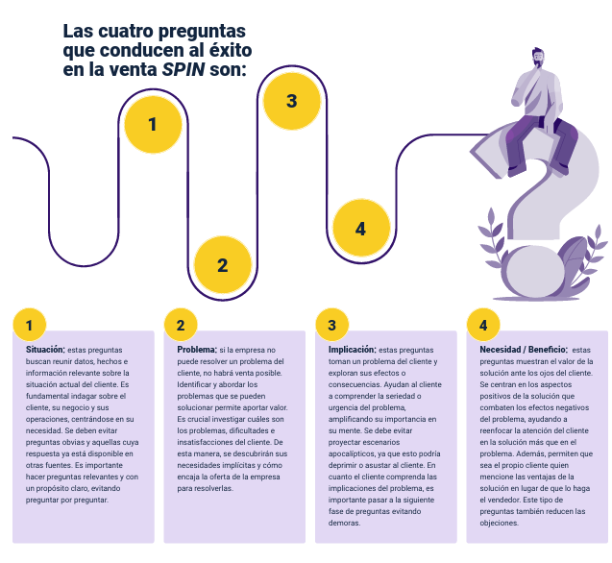

***Figura 1. La función de ventas***

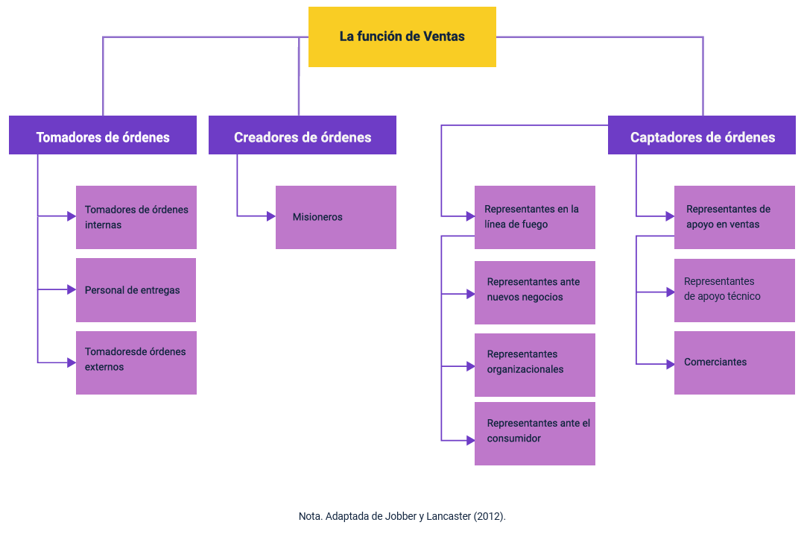

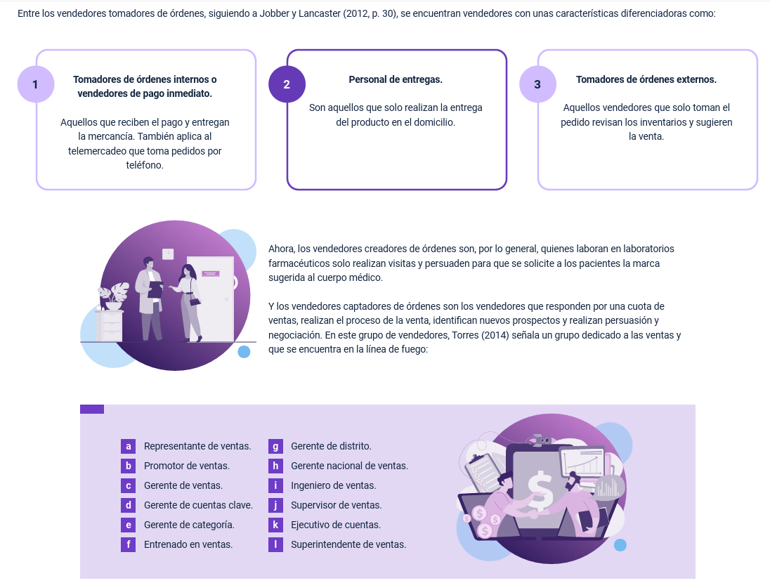

## **Modalidades de ventas**

Hacen referencia a las diferentes formas en que las empresas y vendedores pueden interactuar con sus clientes para ofrecer productos o servicios. Cada modalidad responde a contextos específicos, desde el contacto directo en un establecimiento hasta estrategias más dinámicas como la venta ambulante, la venta multinivel o la comercialización en línea. Conocer estas modalidades permite identificar las técnicas más adecuadas para captar, fidelizar y satisfacer al consumidor en distintos escenarios comerciales, tanto tradicionales como digitales.

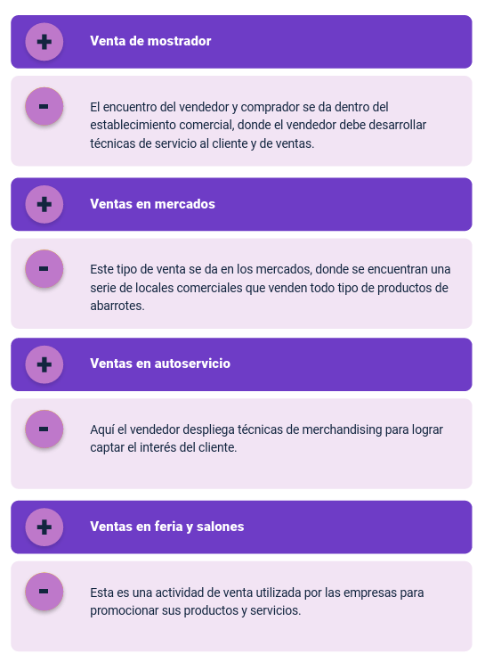

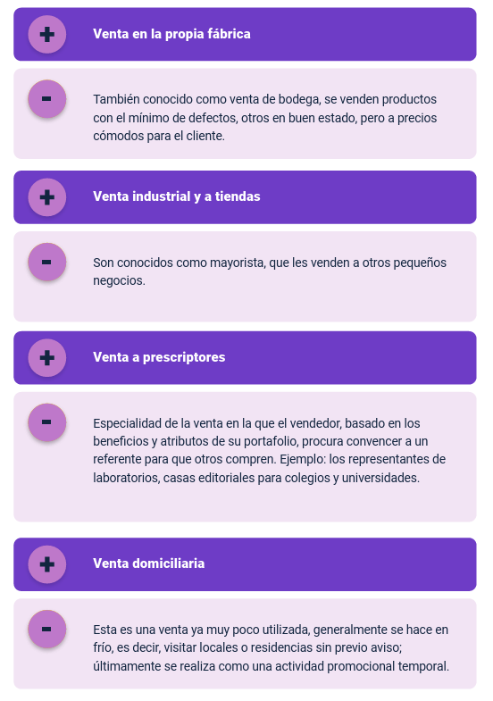

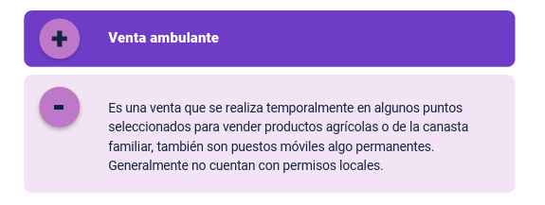

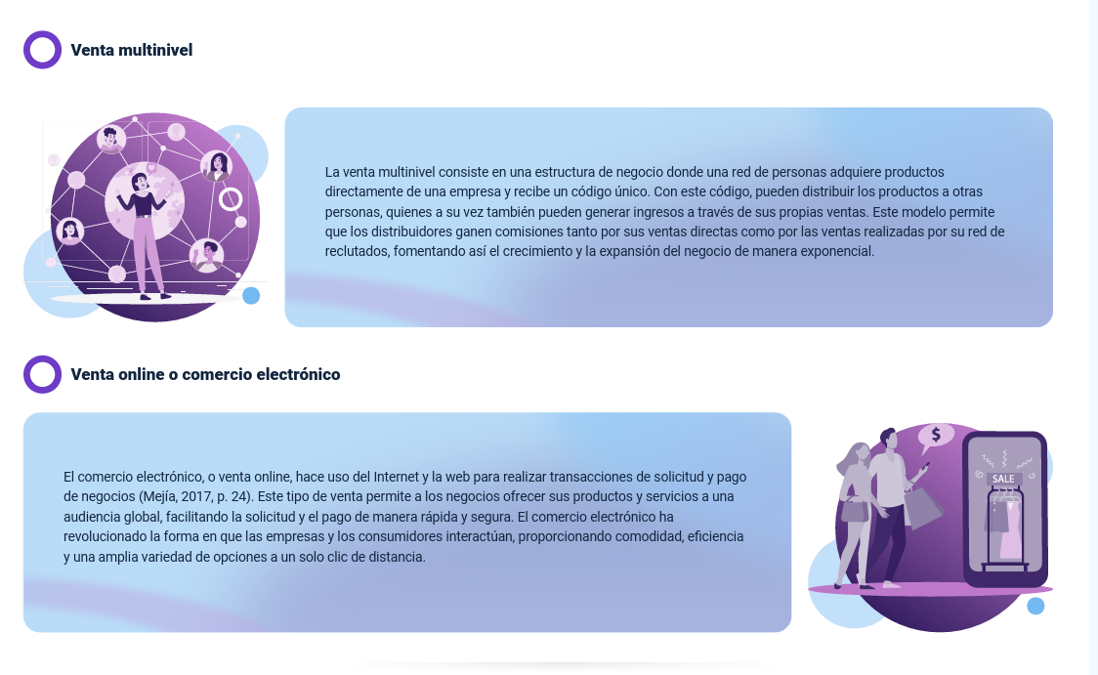

## **Proceso de la venta**

Tras segmentar el mercado, definir los clientes objetivo y establecer el posicionamiento, la empresa debe poner en práctica lo planificado en el plan de mercadeo. Vender no es un acto improvisado, sino un proceso estructurado que requiere estrategia, organización y preparación.

Según Hair et al. (2010), el ciclo de la venta incluye fases como la **prospección** (identificación de clientes potenciales), el **acercamiento** (recolección de información y preparación), la **entrevista** (crear confianza, escuchar y detectar necesidades), el manejo de **objeciones** (resolver dudas con argumentos claros), el **cierre** (formalizar el acuerdo) y la **posventa** (seguimiento, soporte y fidelización). Cada etapa demanda habilidades específicas: conocer al cliente, generar empatía, superar obstáculos y ofrecer soluciones personalizadas.

De este modo, el proceso de venta se convierte en una disciplina que asegura la satisfacción del cliente y la sostenibilidad del negocio. Como complemento se expone la figura 2.

***Figura 2. Ciclo de la venta***

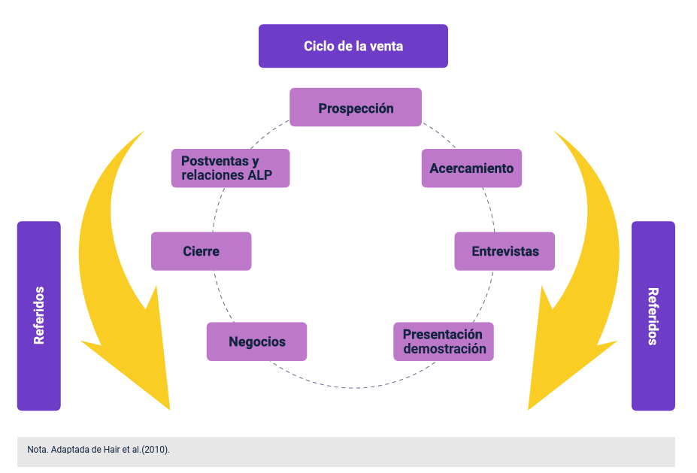

# **Transacciones comerciales**

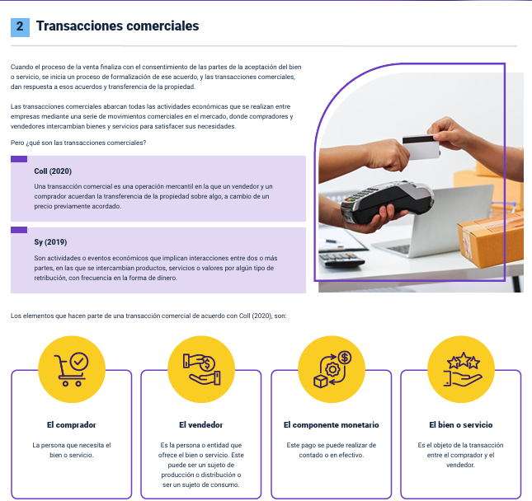

***Tabla 1. Relaciones documentales entre comprador y vendedor***

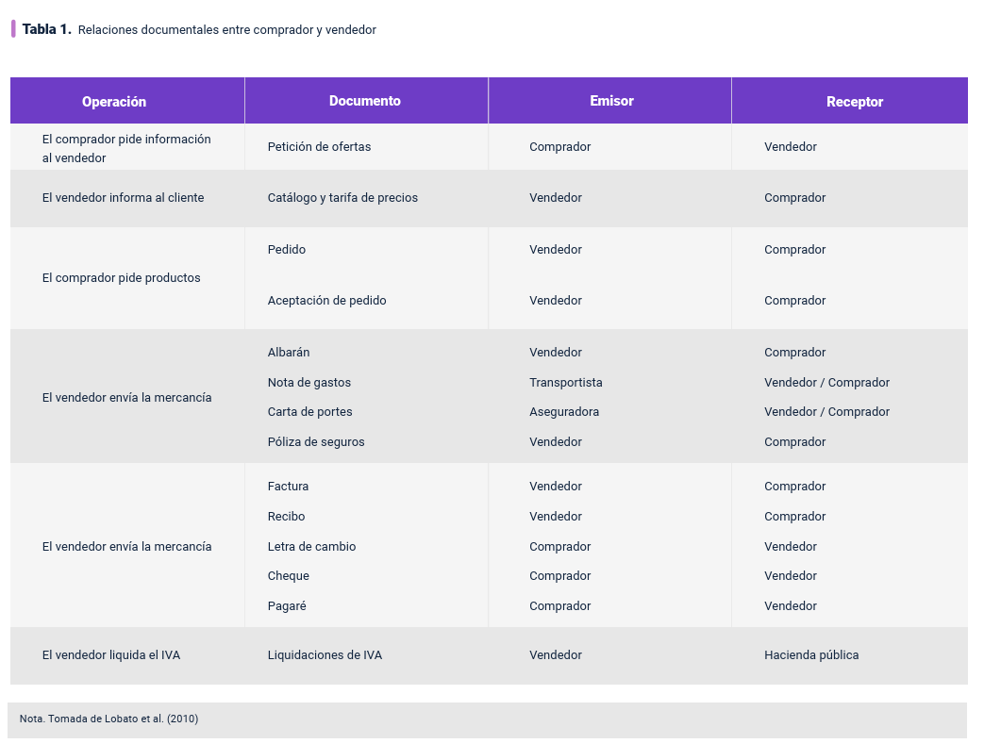

## **Documentos comerciales**

Son respaldos físicos o digitales de las transacciones mercantiles, exigidos por la ley y que deben conservarse por 10 años. Su importancia radica en que:

* Registran los derechos y obligaciones de la transacción.
* Sirven como prueba legal y contable.
* Facilitan el control de operaciones empresariales.
* **Clasificación de documentos comerciales (GestioPolis, 2020)**

1. **Negociables:** pagaré, cheque, letra de cambio, libranza, factura cambiaria. Se pueden convertir en dinero o usarse en transacciones.
2. **No negociables:** cotización, pedido, remisión, factura, recibo de caja, comprobante de pago, consignaciones, notas débito y crédito. Respaldan la transacción, pero no permiten negociaciones.
3. **Privados:** elaborados entre particulares para efectos comerciales.
4. **Públicos:** emitidos por notarios o funcionarios judiciales.
5. **Informativos:** brindan datos sobre la mercancía (valor, condiciones de pago, etc.).
6. **De soporte:** prueban una acción realizada y respaldan obligaciones monetarias.

# **Concepto de comunicación**

La comunicación es un proceso mediante el cual dos o más personas intercambian información, ideas, sentimientos o conocimientos con el fin de generar comprensión mutua. No se limita a la transmisión de mensajes, sino que implica interpretación, retroalimentación y construcción de significado.

En el ámbito comercial, la comunicación es la base de las relaciones con los clientes, ya que permite transmitir propuestas de valor, negociar, fidelizar y resolver objeciones de manera efectiva.

* **Elementos de la Comunicación**

Para que el proceso comunicativo sea exitoso, intervienen los siguientes elementos:

* **Emisor**: quien origina el mensaje (por ejemplo, el asesor comercial).
* **Receptor**: quien recibe e interpreta el mensaje (el cliente, el compañero de trabajo, el jefe).
* **Mensaje**: la información que se quiere transmitir (una propuesta de ventas, una explicación de producto, una recomendación).
* **Canal:** medio a través del cual circula el mensaje (correo electrónico, llamada, reunión presencial, chat).
* **Código**: sistema de signos utilizados para expresarse (lenguaje verbal, gestos, imágenes, símbolos).
* **Contexto**: situación en la que ocurre la comunicación (reunión de ventas, capacitación, negociación).
* **Retroalimentación**: respuesta que da el receptor, indicando si comprendió o no el mensaje.
* **Ruido**: cualquier interferencia que distorsiona la comunicación (falta de atención, distracciones, problemas técnicos).
* **Herramientas de comunicación**

En el campo de la asesoría comercial, las herramientas comunicativas son recursos que facilitan el contacto y la interacción con clientes, proveedores o colegas. Entre ellas se destacan:

* Tradicionales: folletos, catálogos, muestras físicas, cartas de presentación.
* Digitales: correo electrónico, mensajería instantánea, videollamadas, redes sociales, CRM.
* Audiovisuales: presentaciones, videos promocionales, podcasts, infografías.
* Interpersonales: habilidades blandas como: escucha activa, empatía, asertividad y manejo del lenguaje no verbal.
* **Funciones de la comunicación**

En un contexto comercial, la comunicación cumple varias funciones clave:

* Informativa: transmitir datos sobre productos, servicios o procesos (ej. especificaciones técnicas).
* Persuasiva: influir en el cliente para motivar la compra o la fidelización.
* Relacional: construir y fortalecer vínculos de confianza con clientes y colegas.
* Reguladora: establecer normas, acuerdos y procedimientos de trabajo o negociación.
* Formativa: capacitar, instruir o educar a clientes y compañeros sobre el uso de un producto o servicio.
* De retroalimentación: recibir opiniones, sugerencias o reclamos para mejorar el servicio

La comunicación es la columna vertebral de la asesoría comercial porque permite al asesor no solo informar, sino también conectar con el cliente, persuadirlo, atender sus necesidades y mantener relaciones de largo plazo. Un asesor con buenas competencias comunicativas potencia su efectividad comercial y la satisfacción del cliente.

## **Medios de comunicación**

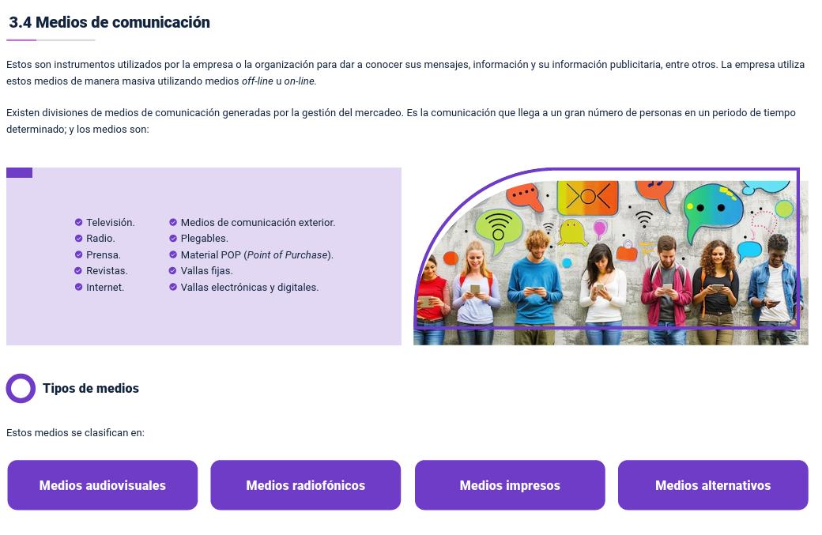

# ***Merchandising***

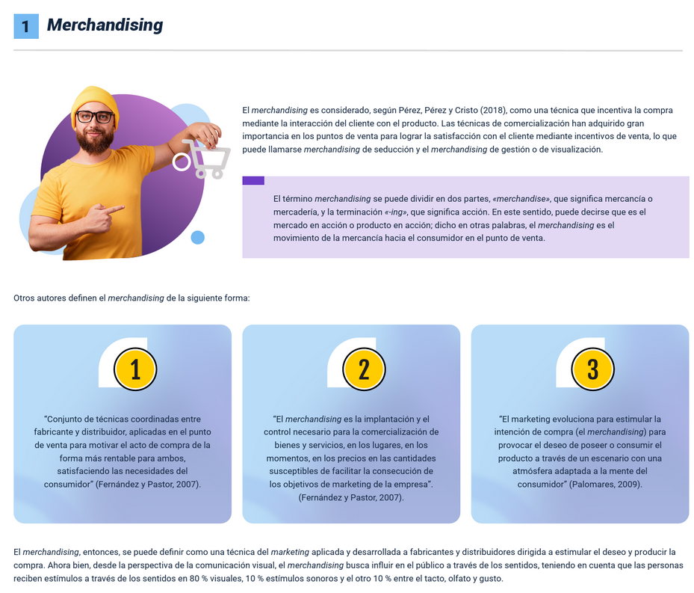

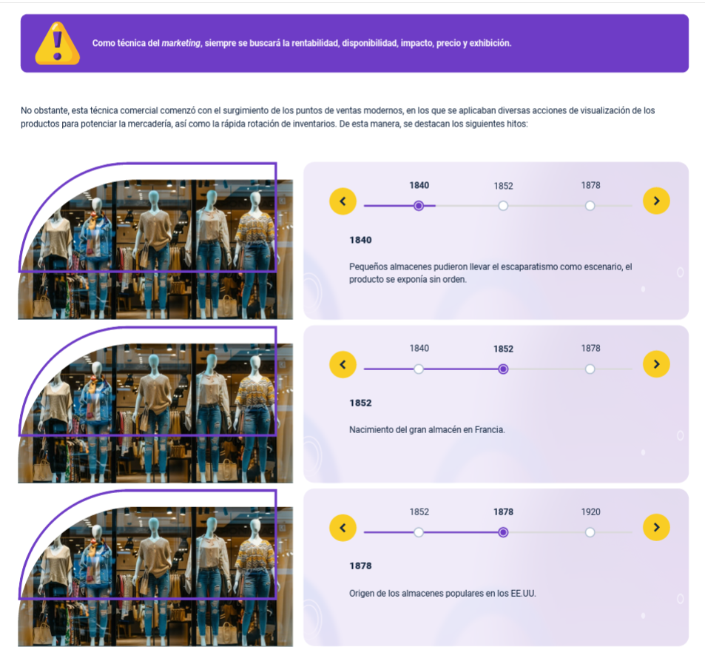

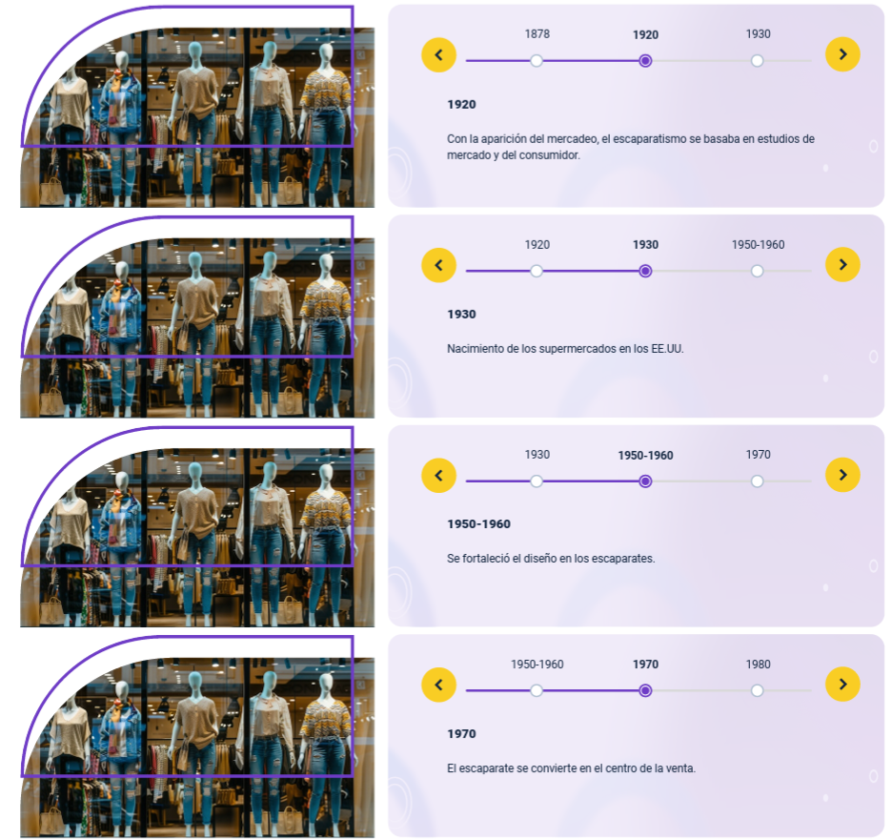

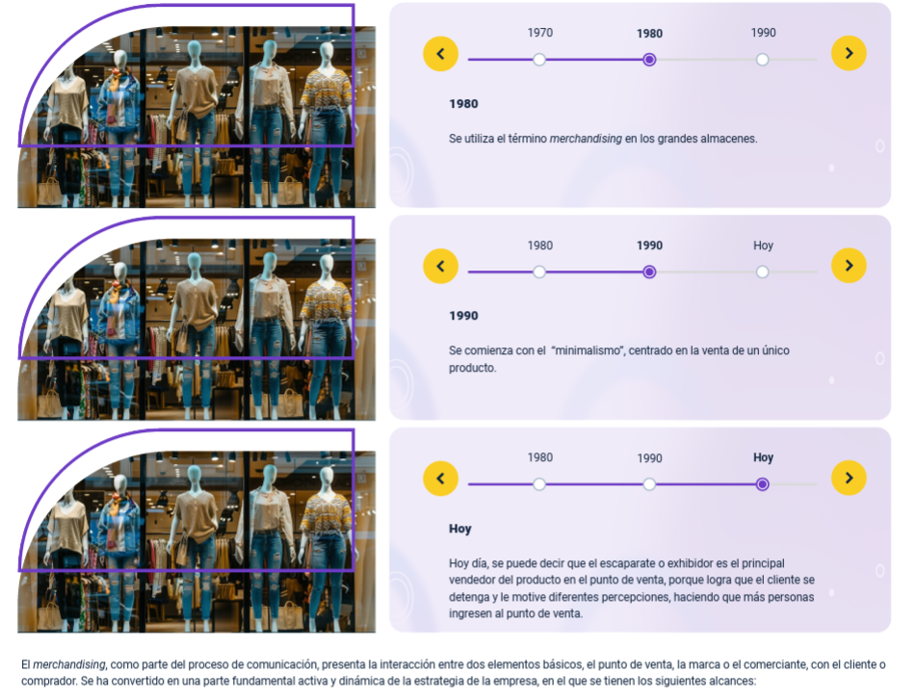

El *merchandising* busca atraer, informar y persuadir al consumidor en el lugar de compra, convirtiendo la exhibición en una herramienta estratégica para fortalecer la relación entre producto, marca y cliente.

Los objetivos del *merchandising* se orientan a impulsar la comercialización de productos en el punto de venta, optimizando la experiencia del cliente y generando mayor rentabilidad para la empresa. Entre los principales se destacan:

**1. Aumentar las ventas**

* Estimular la compra impulsiva mediante exhibiciones atractivas.
* Incrementar la rotación de productos en el punto de venta.

**2. Mejorar la visibilidad del producto**

* Lograr que los artículos se distingan entre la competencia.
* Ubicar estratégicamente los productos para captar la atención del consumidor.

**3. Fortalecer la imagen de marca**

* Transmitir valores y atributos de la marca a través de la presentación.
* Generar recordación y fidelización en el consumidor.

**4. Optimizar la experiencia del cliente**

* Facilitar la localización rápida de productos.
* Presentar información clara sobre características, precios y beneficios.

**5. Impulsar la introducción de nuevos productos**

* Dar a conocer innovaciones y estimular su aceptación en el mercado.
* Reducir riesgos de fracaso mediante estrategias de exhibición y promoción.

**6. Incrementar la rentabilidad del espacio**

* Aprovechar al máximo el área disponible en el punto de venta.
* Reducir tiempos de búsqueda y mejorar la circulación de clientes.

**Funciones del *merchandising***

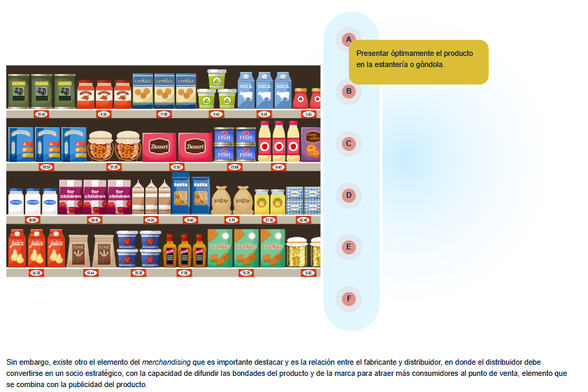

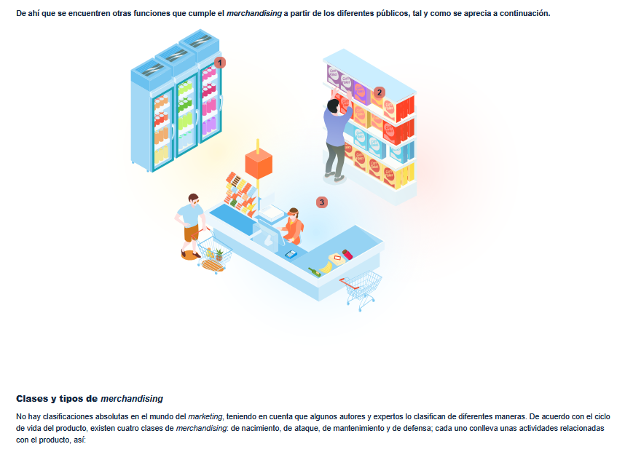

El *merchandising* como herramienta estratégica dentro del ámbito comercial, se compone de dos enfoques principales: *merchandising* visual y *merchandising* de gestión, con lo cual, se busca no solo captar la atención del cliente, sino también garantizar la rentabilidad y sostenibilidad del negocio.

***Tabla 2. Merchandising visual vs. merchandising de gestión***

|  |  |  |
| --- | --- | --- |
| **Aspecto** | ***Merchandising* visual** | ***Merchandising* de gestión** |
| **Definición** | Estrategia que aprovecha la ubicación, recorrido y distribución del producto en el punto de venta para motivar la compra. | Estrategia que apoya decisiones comerciales en torno al estudio de mercado, la gestión del espacio, del surtido y la comunicación. |
| **Objetivo principal** | Exhibir el producto de manera atractiva y estratégica para captar la atención del cliente e influir en su compra. | Garantizar rentabilidad y satisfacción del cliente mediante una gestión integral del punto de venta. |
| **Zonas de exhibición** | - Zona caliente (ojos): productos de mayor interés.  - Zona media (centro): productos nuevos. - Zona fría (suelo): productos de rotación. | No aplica directamente; se centra en procesos estratégicos y de planificación más que en ubicación física. |
| **Factores clave** | Decoración, iluminación, tamaño, disposición de espacios, accesibilidad. | Análisis de necesidades del mercado, segmentación, rotación de productos, beneficios, políticas de surtido y comunicación. |
| **Procesos implicados** | Distribución del producto en zonas estratégicas para impulsar la compra (impulsiva o racional). | 1. Estudio de mercado.  2. Gestión de espacio.  3. Gestión del surtido.  4. Comunicación. |
| **Resultado esperado** | Motivar compras inmediatas y mejorar la experiencia visual del cliente. | Generar ventas sostenibles, optimizar la rentabilidad y fortalecer la relación con el consumidor. |

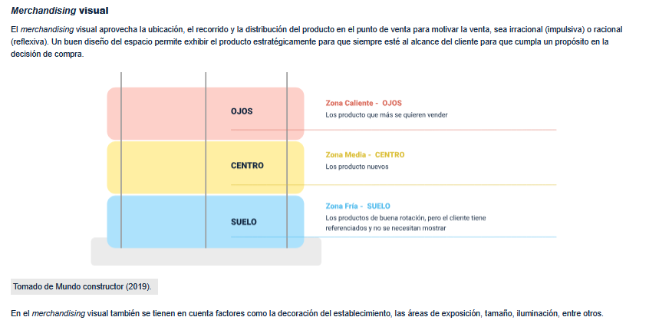

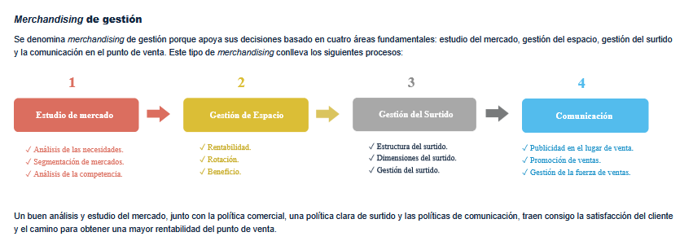

# **Exhibición**

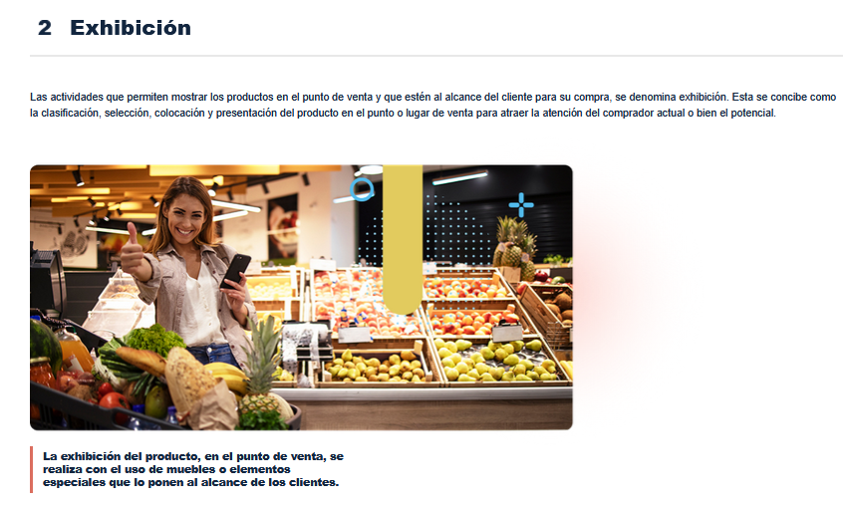

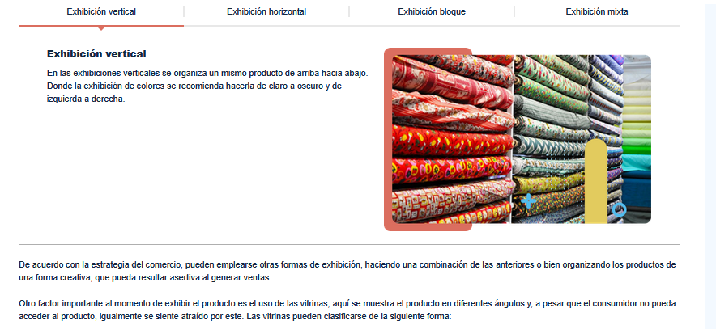

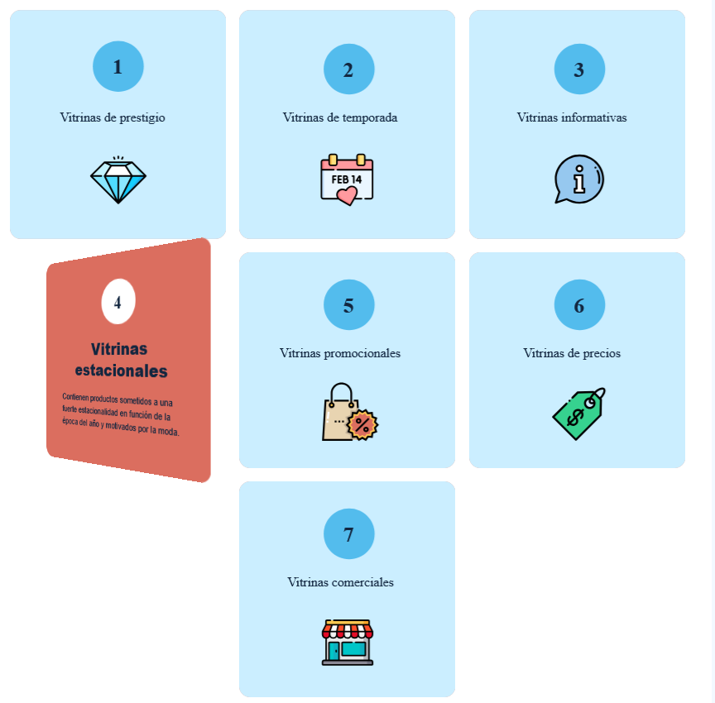

* **Tipos de publicidad en el punto de venta**



La publicidad en el punto de venta puede organizarse en tres grandes categorías, cada una con un criterio distinto:

1. Según el tiempo de permanencia, se refiere a la duración de la publicidad dentro del establecimiento.
   * Permanente: elementos que se mantienen de forma continua, como rótulos, mobiliario o señalización fija.
   * Temporal: materiales que se instalan por un periodo corto, por ejemplo, durante una promoción o campaña especial.
   * Estacional: piezas utilizadas en fechas específicas, como Navidad, Día de la madre o regreso a clases.
2. Según los materiales, clasifica la publicidad por el tipo de soporte físico empleado:
   * Cartón, papel o vinilo: para afiches, *displays* o pendones.
   * Plástico o acrílico: para exhibidores resistentes y duraderos.
   * Digitales: pantallas interactivas o *LED* que transmiten mensajes dinámicos.
3. Según el objetivo de comunicación, se considera la intención de la publicidad en el punto de venta:
   * Informativa: transmite datos sobre el producto, precios o características.
   * Persuasiva: busca influir en la decisión de compra, apelando a emociones o beneficios.
   * Recordatoria: refuerza la presencia de la marca para mantenerla en la mente del consumidor.

La clasificación permite comprender que la **publicidad en el punto de venta** no es homogénea, sino que depende de cuánto tiempo se mantendrá, de qué materiales se construye y del propósito comunicativo que persigue.

* **Claves para una publicidad efectiva en el punto de venta**

La publicidad en el punto de venta requiere de estrategias claras que permitan captar la atención del consumidor y generar confianza en la compra. Por tal razón se presentan los aspectos esenciales a tener en cuenta, desde el análisis de la competencia hasta el diseño y la comunicación del producto, con el fin de lograr un impacto positivo sin saturar el espacio comercial.

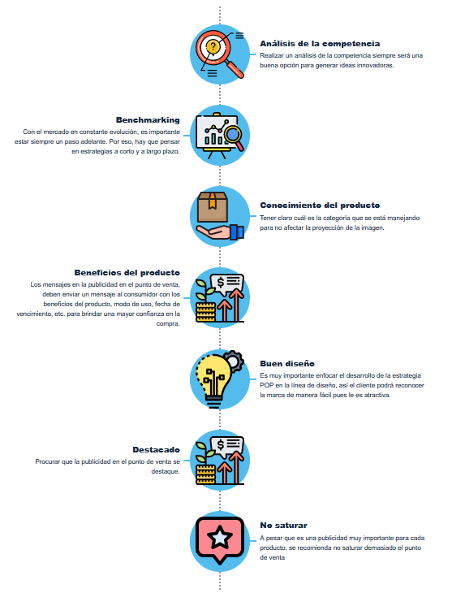

* **Proceso de demostración de productos**

La demostración de un producto es una estrategia clave para generar confianza y persuadir al cliente. Este proceso incluye una planificación anticipada, la presentación clara de ventajas y características, la interacción directa del cliente con el producto y el uso de recursos audiovisuales que lo cautiven. A lo largo de la demostración se busca comprometer progresivamente al cliente, hasta llegar al cierre de la venta con opciones claras y efectivas.

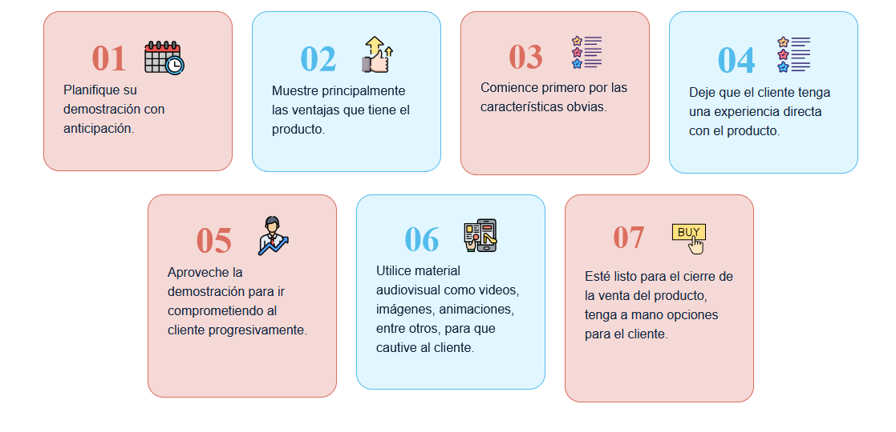

# **Presentaciones**

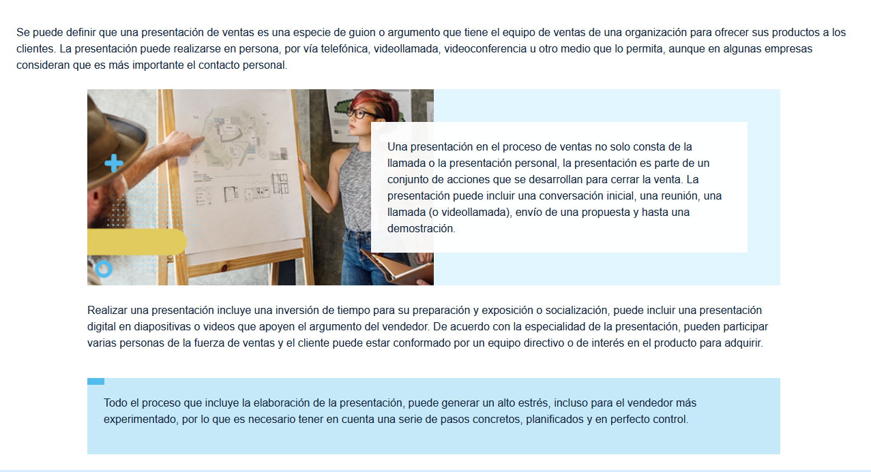

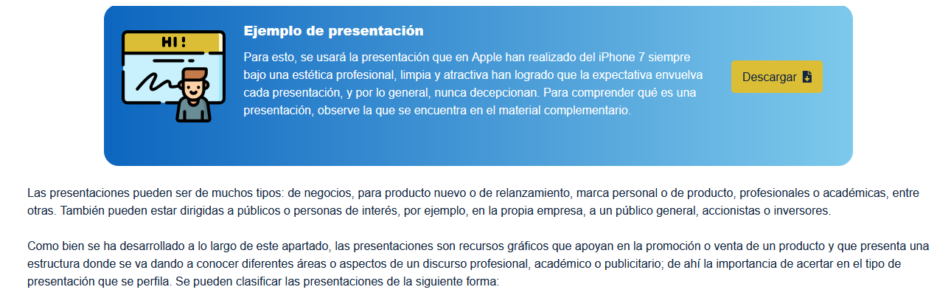

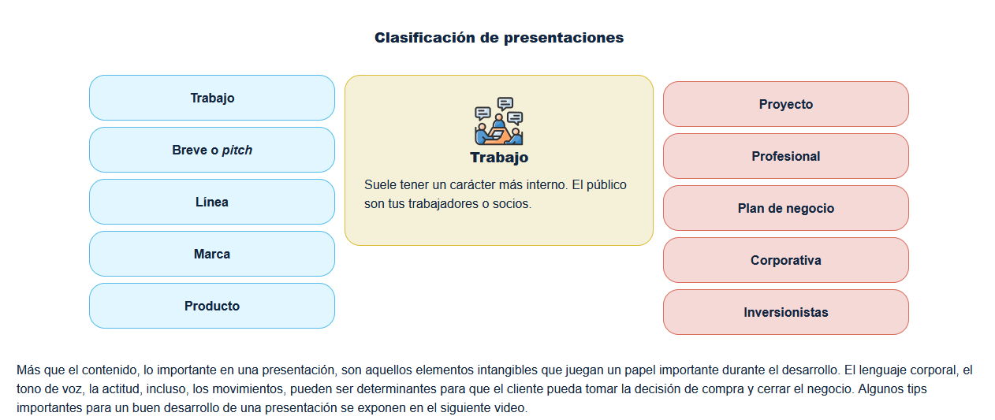

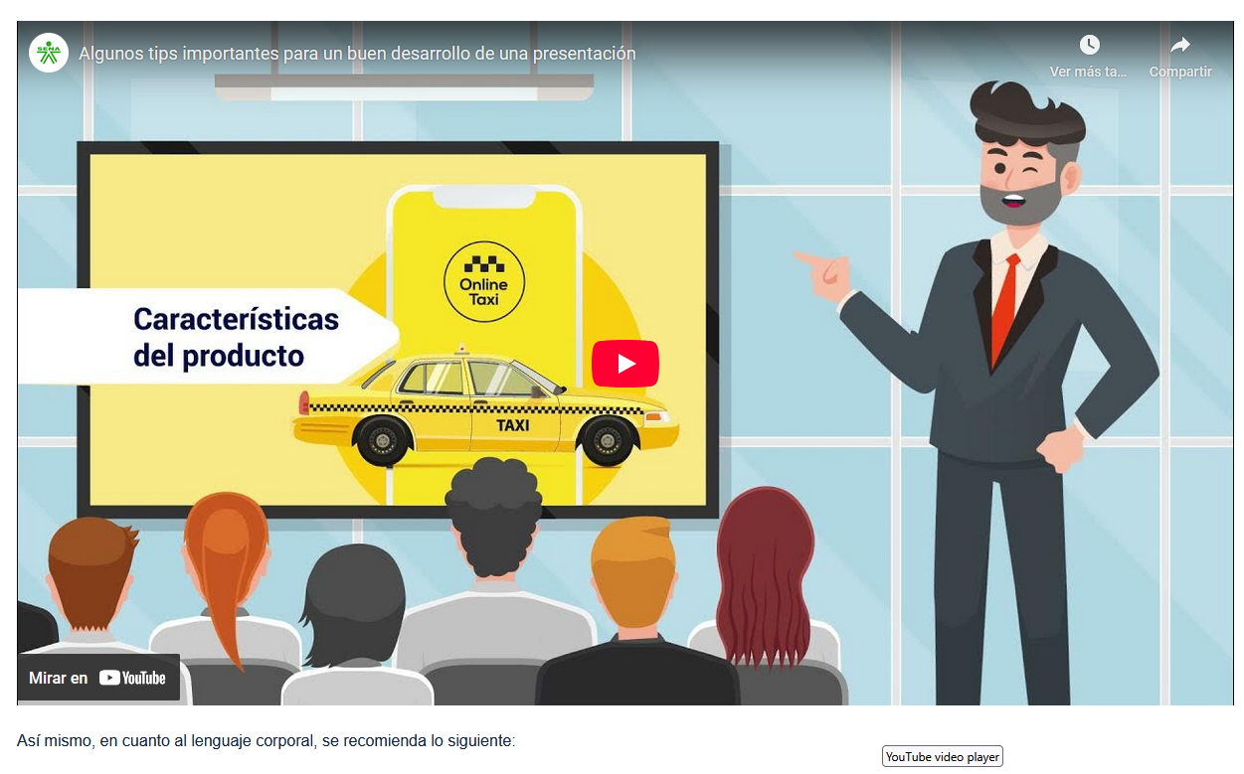

**6.1 Lenguaje corporal**

El lenguaje corporal es un recurso esencial en cualquier presentación, ya sea presencial o virtual. A través de los gestos, la postura, la mirada y la sonrisa, se transmite confianza, seguridad y cercanía con el público. Una adecuada expresión corporal permite captar la atención, reforzar el mensaje y proyectar credibilidad, favoreciendo así una comunicación más efectiva y convincente.

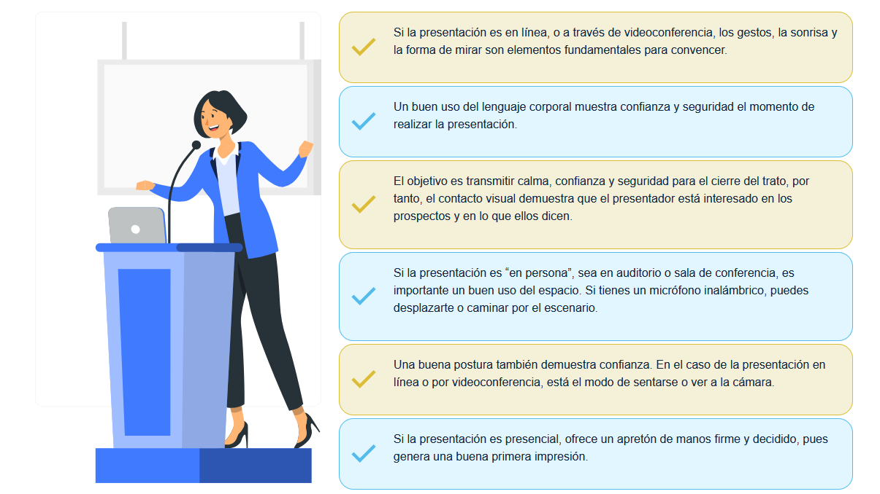

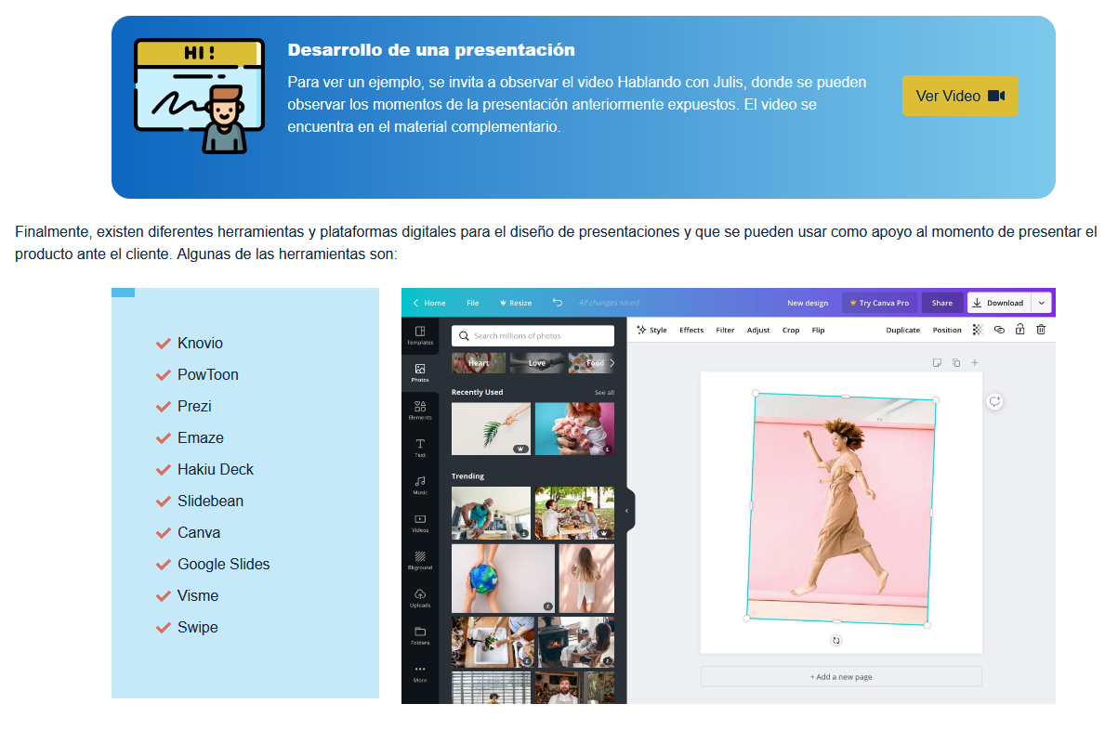

# **SÍNTESIS**

El proceso de ventas, la comunicación y el *merchandising* se integran como ejes fundamentales de la actividad comercial. La venta implica un conjunto de fases estructuradas que orientan la interacción con el cliente, mientras que la comunicación se convierte en el medio esencial para transmitir mensajes claros y persuasivos. El *merchandising*, por su parte, fortalece la experiencia del consumidor en el punto de venta, favoreciendo la decisión de compra. En conjunto, estos elementos permiten a las organizaciones alcanzar sus objetivos comerciales mediante estrategias que optimizan la relación con el cliente y la presentación de los productos.

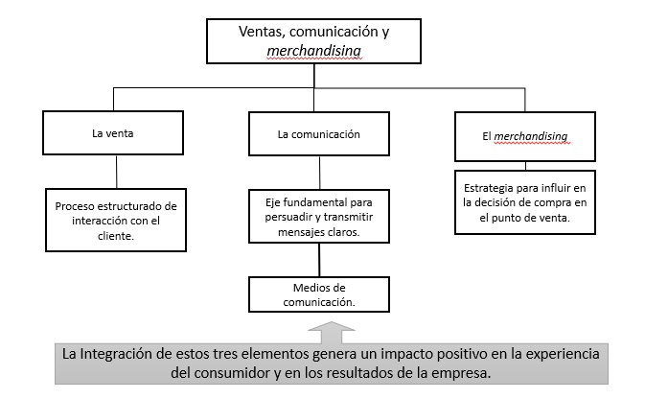

# **ACTIVIDADES DIDÁCTICAS**

# **MATERIAL COMPLEMENTARIO**

|  |  |  |  |
| --- | --- | --- | --- |
| Tema | Referencia APA del Material | Tipo de material  (Video, capítulo de libro, artículo, otro) | Enlace del Recurso o  Archivo del documento o material |
| *Merchandising* | Ortiz, G., C., y López, M., K. (2021). *Estrategias de innovación en merchandising aplicadas a pymes del sector misceláneas en la localidad de Chapinero en Bogotá*. | Documento | <https://digitk.areandina.edu.co/handle/areandina/3838> |
| Presentaciones | Apple. (2016). *Apple – september event 2016.* [Video]. YouTube. | Video | <https://www.youtube.com/watch?v=NS0txu_Kzl8> |
| Presentaciones | TEDx Talks. (2016). *Hablando con Julis | Daniela Galindo | TEDxUniversidadPiloto*. [Video]. YouTube. | Video | <https://www.youtube.com/watch?v=0SjVNTAVdgs> |

# **GLOSARIO**

|  |  |
| --- | --- |
| Término | Significado |
| Cabecera de góndola | extremo de una góndola o una estantería donde se colocan artículos de manera promocional (*Visualmerchandisingmkt,* 2016). |
| *Display* | pequeños carteles independientes de cualquier material y que pueden contener publicidad sobre uno o varios artículos. |
| Escaparatismo | arte de organizar y adornar un establecimiento para que resulten atrayentes al público, aplicando las técnicas de diseño y montaje de los escaparates. El escaparatismo se puede resumir en cuatro palabras: pare, mire, infórmese y compre. |
| Imagen corporativa | imagen generalmente aceptada de lo que una compañía “significa”. La creación de una imagen corporativa es un ejercicio en la dirección de la percepción. |
| Lineal | expositores basados en su longitud, espacio para la venta vinculado a las paredes. |
| *Merchandising* | su objetivo principal es llamar la atención, dirigir al cliente hacia el producto y facilitar la compra. |
| *Merchandising* de gestión | acción de poner un producto estratégicamente para su fácil acceso y venta. Por ello hay que ajustar y gestionar correctamente el espacio. |
| *Merchandising* estratégico | conjunto de técnicas basadas principalmente en la presentación, rotación y rentabilidad de un producto en el punto de venta. |
| PLV | publicidad en el lugar de venta que engloba expositores, carteles, *displays* y otros elementos que sean portadores de un mensaje publicitario y estén colocados en un punto de venta. También se conoce como «POS *display*», abreviatura de la expresión en inglés *Point of Sale Display*. |
| Puntos calientes | lugares dentro del establecimiento donde los clientes observan más los productos y tienen mayor actividad, esos lugares suelen ser probadores, mostradores y cajas. |
| Puntos calientes naturales | son situados en las cajas, el cruce de pasillos, un claro ejemplo las zonas por donde tienen que pasar para pagar donde se logra exponer gran cantidad de artículos para generar venta por impulso. |
| Puntos fríos | son aquellos que están mal situados y que el consumidor apenas visita, los clientes apenas se fijan en los productos situados en esos puntos por lo que tenemos que potenciarlo o convertirlos en puntos calientes. |
| Rotación | tiempo que tarda en ser renovado el *stock* de un producto. |
| Señalización | todo tipo de rotulación, textos, etiquetas, expositores utilizados en el interior de un escaparate o de un establecimiento. |
| Surtido | conjunto de artículos que un establecimiento ofrece a la venta. Se refiere a la variedad de artículos presentes en la sala de ventas, no a la cantidad de un producto en concreto. |
| Visual *merchandising* | parte esencial para cualquier establecimiento ya que ayuda a incrementar las ventas, mejorando la imagen y la marca ya sea por escaparates atractivos que inciten al público a contemplarlos más tiempo y hacer que entren al establecimiento. |

# **REFERENCIAS BIBLIOGRÁFICAS:**

Fernández, R, M., y Pastor, J. (2007). *Diccionario Below the Line*. CEU.

Kotler, P., Bowen, J., y Makens, J. (2008). *Marketing para el turismo*. Pearson Prentice Hall.

Mundo constructor. (2019). *Visual merchandising*. [Gráfico].

Palomares, R. B. (2009). *Merchandising, teoría, práctica estrategia.* Gestión 2000.

Pérez López, L. M., Pérez, F., & Cristo, Y. (2018). *Aplicación del merchandising de seducción y del merchandising visual en el Palenque de los congos reales de la empresa ARTEX Sucursal Sancti Spíritus*. Revista Infociencia, 22(3), 1-12.

Pipe Drive. (s. f.). *Presentaciones de ventas exitosas: plantillas, ejemplos e ideas.* <https://www.pipedrive.com/es/blog/presentacion-ventas>

Real Academia Española. (2020). *Diccionario de la lengua española.*

Robles, M. L. (2009). La publicidad en el punto de venta: su realidad y tendencias. *Revista de Comunicación de la SEECI*, (18)79-128. <https://www.redalyc.org/pdf/5235/523552804003.pdf>

Seggiaro, M. (2017). *Zonas y circulación*. [Infografía]. <https://www.marcelaseggiaro.com/wp-content/uploads/2017/11/6.png>

# **CONTROL DEL DOCUMENTO**

|  |  |  |  |  |
| --- | --- | --- | --- | --- |
|  | Nombre | Cargo | Dependencia  *(Para el SENA indicar Regional y Centro de Formación)* | Fecha |
| Autor (es) | Paolo Andrés Cantillo Largo | Experto temático | Regional Antioquia - Centro de comercio. | Octubre 2021 |
|  |  |  |  |

# **CONTROL DE CAMBIOS**

|  |  |  |  |  |  |
| --- | --- | --- | --- | --- | --- |
|  | Nombre | Cargo | Dependencia | Fecha | Razón del Cambio |
| Autor (es) | Sandra Paola Morales Páez | Evaluadora instruccional | Centro Agroturístico - Regional Santander | Septiembre 2025 | Adecuaciones para virtualización 2025 |